Pinkpop groot evenement.

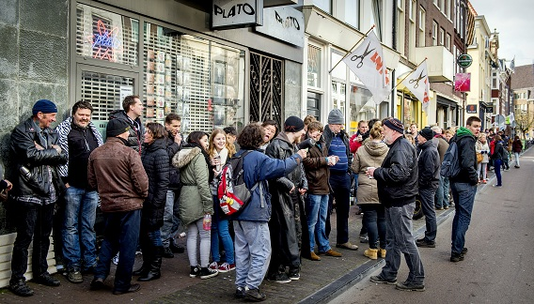

**Zaterdag begon de verkoop van de kaarten voor het grote festival pinkpop.**

**Binnen ruim een half uur waren alle kaarten van de zaterdag en de weekendkaarten uitverkocht. Het popfestival in het Limburgse Landgraaf heeft dit jaar met de Rolling Stones en Metallica twee grote namen op het programma staan. ‘’zelf ben ik niet zo’n fan van de rolling stones,ik vind stromae leuker’’Vorige week werd bekend dat de Rolling Stones de afsluiting van de eerste festivaldag zal verzorgen.**

**Wat is pinkpop?**

Pinkpop is een jaarlijks, drie dagen lang durend [popfestival](http://nl.wikipedia.org/wiki/Festival) in [Landgraaf](http://nl.wikipedia.org/wiki/Landgraaf_(gemeente)), dat sinds [1970](http://nl.wikipedia.org/wiki/1970) normaal gesproken in het weekend van [Pinksteren](http://nl.wikipedia.org/wiki/Pinksteren) plaatsvindt. Tot en met 2013 vond het drie keer in een ander weekend plaats.

Het festival duurt tegenwoordig drie dagen en er komen per dag ongeveer 60.000 mensen. Sinds de eerste keer heeft het festival ruim anderhalf miljoen bezoekers gehad en hebben er meer dan 500 verschillende artiesten en bands [opgetreden](http://nl.wikipedia.org/wiki/Lijst_van_Pinkpop-optredens).

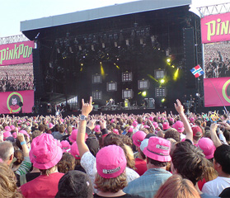

foto: pinkpop terrein

**Vroeg opstaan**

In verschillende steden stonden zaterdagochtend

vroeg ,op een hoop plekken al mensen voor de deur

van een voorverkoopadres om een kaartje voor

Pinkpop te bemachtigen. De kaartverkoop startte

zaterdagochtend om 10.00.

En binnen ruim een half uur waren alle kaarten van de zaterdag en de weekendkaarten uitverkocht. Ook via internet vlogen de kaarten de deur uit.

**Printer kapot**

Rolling Stones-fans die achter het net hebben gevist, balen als een stekker. Bij de VVV in Den Haag was sprake van een klein drama, toen de kaartjesprinter het opeens niet meer deed.. Sonny Kastelein (32) uit Naaldwijk stond al sinds 03.00 uur te wachten. Hij was nummer tien in de rij.

''Na de eerste drie klanten hoorden we een gek geluid.krrrrrr.., klonk het. De printer was kapot'', zegt Kastelein. ''Ze kregen hem niet meer gemaakt.'' Hij moest met lege handen naar huis, net als bijna **300** andere mensen die in de rij stonden te wachten.

**THE ROLLING STONES**

De rolling stones is een Engelse rock-’n -roll band die actief is sinds [1962](http://nl.wikipedia.org/wiki/1962). De band speelt, naast rock-'n-roll en [rock](http://nl.wikipedia.org/wiki/Rock), ook stijlen als [blues](http://nl.wikipedia.org/wiki/Blues), [country](http://nl.wikipedia.org/wiki/Country), [hardrock](http://nl.wikipedia.org/wiki/Hardrock), [reggae](http://nl.wikipedia.org/wiki/Reggae) en [punk](http://nl.wikipedia.org/wiki/Punk_(muziek)).

Sinds **The Rolling Stones** in 1962 werden opgericht, hebben zij vele grote hits gehad, zoals [Angie](http://nl.wikipedia.org/wiki/Angie_(nummer)),Paint it en Black. Ook hebben zij meer dan vijfentwintig albums uitgebracht, zoals [Tattoo You](http://nl.wikipedia.org/wiki/Tattoo_You), [Goats Head Soup](http://nl.wikipedia.org/wiki/Goats_Head_Soup), [Some Girls](http://nl.wikipedia.org/wiki/Some_Girls), [Let It Bleed](http://nl.wikipedia.org/wiki/Let_It_Bleed) en [Sticky Fingers](http://nl.wikipedia.org/wiki/Sticky_Fingers_(album)). Hun laatste album was

A Bigger Bang uit 2005.

The Rolling Stones bestaan uit: [Mick Jagger](http://nl.wikipedia.org/wiki/Mick_Jagger) (zanger), [Keith Richards](http://nl.wikipedia.org/wiki/Keith_Richards) (gitaar), [Charlie Watts](http://nl.wikipedia.org/wiki/Charlie_Watts) (drummer) en [Ron Wood](http://nl.wikipedia.org/wiki/Ron_Wood) (bas/gitaar)

Erg knap dat deze 4 oude mannen die samen 274 jaar oud zijn nog op zo’n leeftijd op de buhne van pinkpop staan.

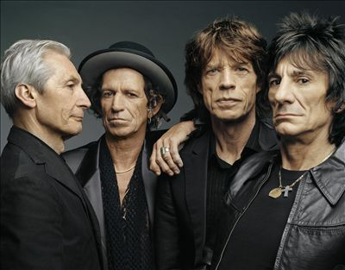

FOTO: THE ROLLING STONES.

**Metallica**

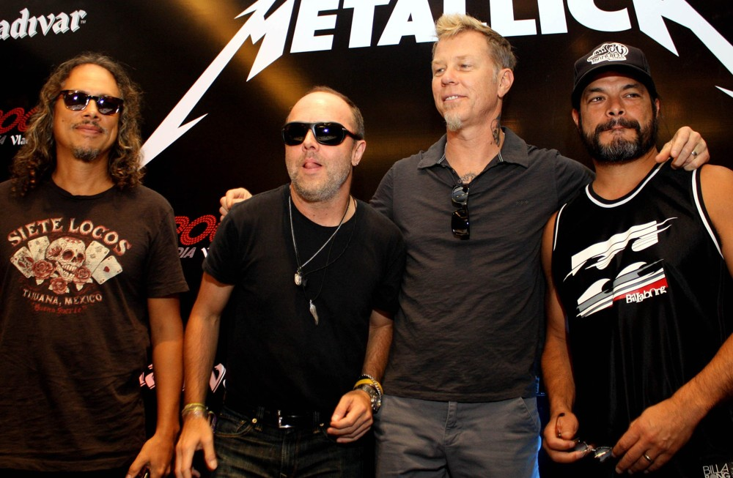**Metallica** is een van de succesvolste [metalbands](http://nl.wikipedia.org/wiki/Lijst_van_metalbands) uit de [Verenigde Staten](http://nl.wikipedia.org/wiki/Verenigde_Staten). Metallica bestaat uit vier leden en werd opgericht begin de [jaren 80 van de 20e eeuw](http://nl.wikipedia.org/wiki/1980-1989) in [Los Angeles](http://nl.wikipedia.org/wiki/Los_Angeles) door de Deen [**Lars Ulrich**](http://nl.wikipedia.org/wiki/Lars_Ulrich) en de Amerikaan[**James Hetfield**](http://nl.wikipedia.org/wiki/James_Hetfield). De band heeft sinds zijn ontstaan meer dan 100 miljoen exemplaren van hun albums verkocht, waarvan het laatste in 2011 uitkwam onder de naam "Lulu". Deze mannen zijn de grote afsluiter van Pinkpop 2014.

< Foto : Metallica

Ook dit jaar zal Pinkpop weer een spetterend evenement worden. Dat zeker de geschiedenis in gaat met THE ROLLING STONES en Metallica als afsluiter.

Evaluatie Nienke Poels

Wat is het doel van mijn artikel? *Amuseren en informeren.*

Wat wil ik de lezer duidelijk maken? *Dat pinkpop een groot evenement is dat veel bezoekers trekt. En dat de kaartjes snel waren uitverkocht.*

Wat wil ik met dit artikel bereiken? ik wil mensen laten zien dat het nog steeds populair is want de kaartjes waren snel uitverkocht.

Wat heb ik geleerd ? *dat een goede titel belangrijk is als je wil dat veel mensen je artikel gaan lezen. ‘’toen ik zelf op zoek ging naar een onderwerp in de krant wist ik duidelijk wat me wel en niet leuk leek’’ dat kwam omdat de titel me dan wel of niet aansprak.*

Wat neem ik mee voor de volgende keer? *Dat ik moeilijke woorden goed uitleg, zodat je de tekst goed kan begrijpen en dat je er geen geheel gekopieerd programma er tussen moet zetten.*

Wat ga ik een volgende keer anders doen? Geen heel programma er in plakken.

Wat wist ik van tevoren nog niet? *dat het best lastig is om een goed aansprekende titel te verzinnen.*

Waarom heb ik geen zelfgemaakte foto toegevoegd? *Ik ga zelf niet naar pinkpop en ben er ook nog nooit geweest dus kan niet zelf een foto knippen.*

Bronnen: [www.nos.nl](http://www.nos.nl) [www.wikipedia.nl](http://www.wikipedia.nl) google afbeeldingen